附件5:

报价清单
产品  名称 | 规格(mm)  材 质 | 颜色 | 单位 | 数量 | 单价  (元) | 金额  (元) | 备注
吊柜 | 规格：2400*400*980mm  采用E1级三聚氰胺板贴面，基材环保实木夹板,E1级三聚氰胺板甲醛释放量≤0.5mg/L，表面胶合强度≥0.6MPa，含水率≤5%，达到GB18580-2001《室内装饰装修材料人造板及其制品中甲醛释放限量》环保E1标准； | 枫木色 | 个 | 1 |  |  | 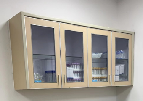
矮柜及吊柜组合 | 规格：吊3080*400*920mm  矮3080*450*900mm采用E1级三聚氰胺板贴面，基材环保实木夹板,E1级三聚氰胺板甲醛释放量≤0.5mg/L，表面胶合强度≥0.6MPa，含水率≤5%，达到GB18580-2001《室内装饰装修材料人造板及其制品中甲醛释放限量》环保E1标准； | 枫木色 | 组 | 2 |  |  | 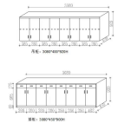
订制办公桌 | 规格; 1400*600/2300  *400/750mm  采用E1级三聚氰胺板贴面，基材环保实木夹板，E1级三聚氰胺板甲醛释放量≤0.5mg/L，表面胶合强度≥0.6MPa，含水率≤5%，达到GB18580-2001《室内装饰装修材料人造板及其制品中甲醛释放限量》环保E1标准； | 枫木色 | 张 | 3 |  |  | 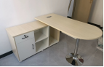  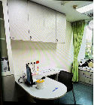
吊柜 | 规格：2300*400*970mm  采用E1级三聚氰胺板贴面，基材环保实木夹板，E1级三聚氰胺板甲醛释放量≤0.5mg/L，表面胶合强度≥0.6MPa，含水率≤5%，达到GB18580-2001《室内装饰装修材料人造板及其制品中甲醛释放限量》环保E1标准； | 枫木色 | 个 | 3 |  |  | 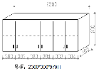
储物柜 | 规格：2500*500*800mm  采用E1级三聚氰胺板贴面，基材环保实木夹板，E1级三聚氰胺板甲醛释放量≤0.5mg/L，表面胶合强度≥0.6MPa，含水率≤5%，达到GB18580-2001《室内装饰装修材料人造板及其制品中甲醛释放限量》环保E1标准； | 枫木色 | 个 | 2 |  |  | 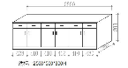
折叠桌 | 规格：1200*400*750mm  采用E1级三聚氰胺板贴面，基材环保实木夹板，,E1级三聚氰胺板甲醛释放量≤0.5mg/L，表面胶合强度≥0.6MPa，含水率≤5%，达到GB18580-2001《室内装饰装修材料人造板及其制品中甲醛释放限量》环保E1标准； | 枫木色 | 张 | 10 |  |  | 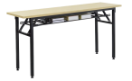
胶椅 | 规格：455*535*785mm  优质不锈钢1.5MM厚钢管，靠背采用强化工程塑胶，坐板采用一次性工程塑胶，结实耐用稳固 | 灰白色 | 张 | 20 |  |  | 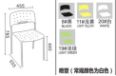  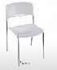
办公桌 | 规格：1200×600×760mm.  面板：采用E1级三聚氰胺板贴面，基材环保实木夹板，,E1级三聚氰胺板甲醛释放量≤0.5mg/L，表面胶合强度≥0.6MPa，含水率≤5%，达到GB18580-2001《室内装饰装修材料人造板及其制品中甲醛释放限量》环保E1标准； | 胡桃色 | 张 | 12 |  |  | 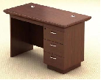
吧椅 | 规格：45-61cm  优质西皮面料，电镀脚及椅架，升降灵活，要求气动杆加长，焊缝等外形均匀，焊道与焊道、焊道与基本金属之间过渡平滑脚。焊缝等外形均匀，焊道与焊道、焊道与基本金属之间过渡平滑，结实耐用，焊接安装牢固，美观大方，牢固耐用。 | 黑色 | 张 | 2 |  |  | 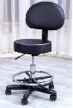
不锈钢圆凳（加厚）加长汽动杆 | 规格：凳面直径￠33cm，凳面厚度2cm，升降高度61~81cm，  电镀脚及椅架，升降灵活，要求气动杆加长，焊缝等外形均匀，焊道与焊道、焊道与基本金属之间过渡平滑脚。焊缝等外形均匀，焊道与焊道、焊道与基本金属之间过渡平滑，结实耐用，焊接安装牢固，美观大方，牢固耐用。 | 黑色 | 张 | 3 |  |  | 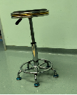
不锈钢圆凳（加厚） | 规格：凳面直径￠33cm，凳面厚度2cm，升降高度47~67cm，  电镀脚及椅架，升降灵活，要求气动杆加长，焊缝等外形均匀，焊道与焊道、焊道与基本金属之间过渡平滑脚。焊缝等外形均匀，焊道与焊道、焊道与基本金属之间过渡平滑，结实耐用，焊接安装牢固，美观大方，牢固耐用。 | 黑色 | 张 | 7 |  |  | 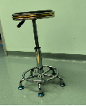
等候椅 | 规格：三人位  1800*640*840mm  优质冷轧钢扶手脚，喷涂闪银色金属油漆，厚度1.2MM，环保PU自结皮连体座背宽度520MM，厚度30MM。六角横梁厚1.8MM，喷涂银灰色金属油漆，电镀调节脚，颜色任选。 | 灰色 | 排 | 5 |  |  | 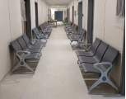
电脑桌 | 规格：800*450*750mm.  采用E1级三聚氰胺板贴面，基材环保实木夹板，E1级三聚氰胺板甲醛释放量≤0.5mg/L，表面胶合强度≥0.6MPa，含水率≤5%，达到GB18580-2001《室内装饰装修材料人造板及其制品中甲醛释放限量》环保E1标准；配钢脚。带主机架。 | 枫木色 | 张 | 1 |  |  | 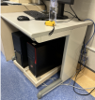
订制办公桌 | 规格：1280*400*1000mm.  采用E1级三聚氰胺板贴面，基材环保实木夹板，E1级三聚氰胺板甲醛释放量≤0.5mg/L，表面胶合强度≥0.6MPa，含水率≤5%，达到GB18580-2001《室内装饰装修材料人造板及其制品中甲醛释放限量》环保E1标准； | 枫木色 | 张 | 1 |  |  | 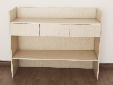
订制桌 | 规格：1200*400*1000mm  采用E1级三聚氰胺板贴面，基材环保实木夹板，E1级三聚氰胺板甲醛释放量≤0.5mg/L，表面胶合强度≥0.6MPa，含水率≤5%，达到GB18580-2001《室内装饰装修材料人造板及其制品中甲醛释放限量》环保E1标准； | 枫木色 | 张 | 1 |  |  | 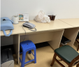
折叠躺椅 | 规格：500*1600mm  优质皮革，加粗方管，稳固不晃，经久耐用，棉垫可拆，多档调节。 | 橙色 | 张 | 1 |  |  | 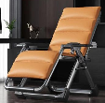
办公桌 | 规格：1400*700*760mm  E1高密度纤维板材，进口优质胡桃木皮帖面，经过防虫防潮处理，游离甲醛释放量小于1．5mg／L，符合环保El级标准。内带主机位。  面板、抽屉、门板、底座等均为全实木皮油漆工艺（非免漆板工艺） | 胡桃色 | 张 | 3 |  |  | 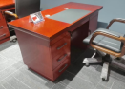
等候椅（橙色） | 规格：三人位  1800*640*840mm  优质冷轧钢扶手脚，喷涂闪银色金属油漆，厚度1.2MM，环保PU自结皮连体座背宽度520MM，厚度30MM。六角横梁厚1.8MM，喷涂银灰色金属油漆，电镀调节脚，颜色任选。 | 橙色 | 排 | 3 |  |  | 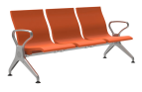
总计大写 |  |  |  |  |  |  | 签订合同后  10 日内交货

备注：
1、响应供应商需提供国家检测机构出具的材料：夹板、不锈钢、油漆要求检测甲醛释放量合格报告。（递交投标文件时提供复印件，不提供作无效处理）
2、响应供应商报价产品的材质不限于上述要求、但尺寸及材质要优于或同等、不能低于上述标准。

响应人名称（盖章）：
法定代表人（或授权代表）签名：
联系电话：

